國立體育大學教育部補助計畫成果資料
計畫名稱 |  | 高教深耕計畫
活動名稱 |  | 長庚幼兒園教學演示 |  |  |  | 指標 |  | A3-4
執行單位 |  | 體育推廣學系
活動日期 |  | 109年10月5日星期四-109年11月2日星期一
活動時間 |  | 14:00-16:00 |  |  |  | 活動地點 |  |  | 長庚幼兒園
活動網址
活動種類 |  | ■活動 □演講／座談 □工作坊 □協同教學  □課程 □其他：
聯絡人 |  | 林瑜柔 |  |  | 聯絡電話：033283208＃8114
 |  |  |  |  | 電子信箱：yujou@ntsu.edu.tw
總參與人數 |  | 參與教師 4 人，職員 1 人，學生 60 人，合計 65 人  校外人士 6 人(單位：信義幼兒園學生)
相關附件
- 活動資料(活動中提供參與者資料或者講義……等)
- 活動影音檔(無則免勾選) 觀看網址：________________________
- 簽到表 □問卷資料(每場活動、講座、工作坊請務必做問卷調查)
- 其他：
單位承辦人 |  |  | 單位主管 |  |  |  | 教學業務暨發展中心

 | 1. 活動內容簡述
1. 藉由活動的辦理，增進小朋友的身體活動量。
2. 藉活潑生動的律動與遊戲滿足孩子表現慾望，促進身心正常發展。
3. 藉由活動培養孩子互助合作的態度，發揮團隊精神。
 | 2. 執行成果指標(量化與質化)
(1)活動執行效益:本活動的目的，是使幼兒透過身體活動達到運動的效益，並且藉由平時不常見的器材，體驗不同的課程，使他們養成運動的好習慣。
(2)活動特色:藉由此活動互相學習、互相幫忙、互相合作，，讓孩子建立團隊的概念與默契。藉由律動達到暖身的效果，再透過帶入情境的方式，讓主題課程更吸引小朋友的好奇心及注意力，使課程更具樂趣化教學的效果。
(3)活動影響:本活動可藉由遊戲讓孩子喜歡上休閒運動，並且培養運動的好習慣，也可從活動過程中給予孩子正確的日常禮儀規範，並從中培養他們對團隊的責任感和默契，更結合多元的內容，讓孩子在各種活動中勇敢接受挑戰，嘗試突破，這些都是平時不易學習到的經驗。
 | 3.活動訊息傳遞方式
□校內簽辦 ■學校最新消息 □海報
□ e-mail □其他：_______________________
(請以文字及拍照或擷取畫面說明傳遞方式，圖片寬度10CM)
訊息傳遞方式需有照片及說明
活動花絮
活動照片最少6張，每張需有照片說明，請排列於A4版面內，每張A4紙張排列直式4張或橫式6張照片(每張照片長寬比例要一樣，可設定寬度8CM)。
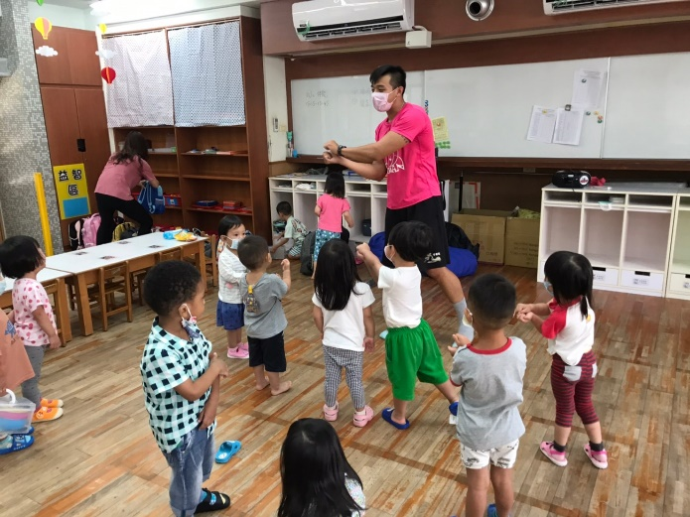 |  | 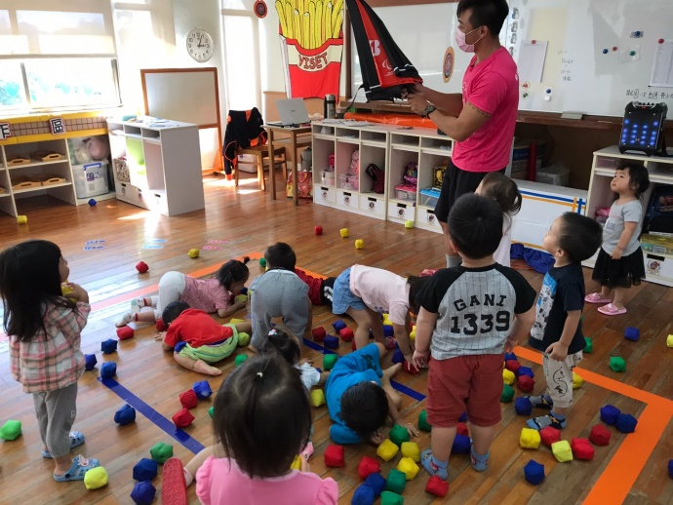
幼兒律動教學 |  | 顏色辨認
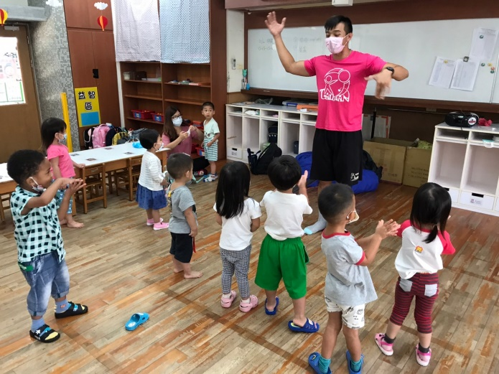 |  | 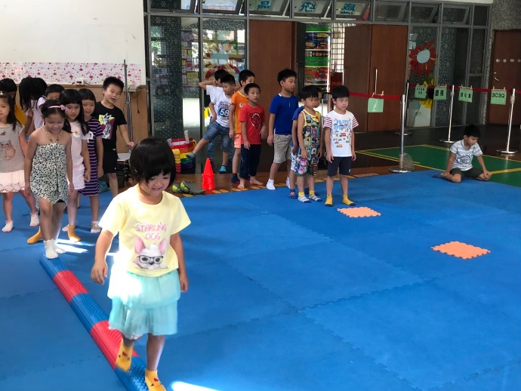
課程說明 |  | 平衡訓練
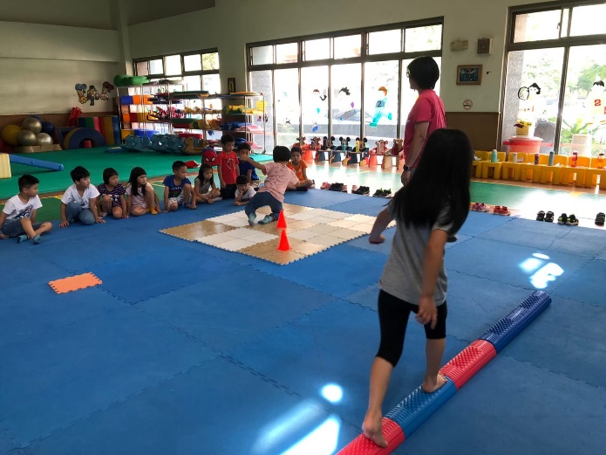 |  | 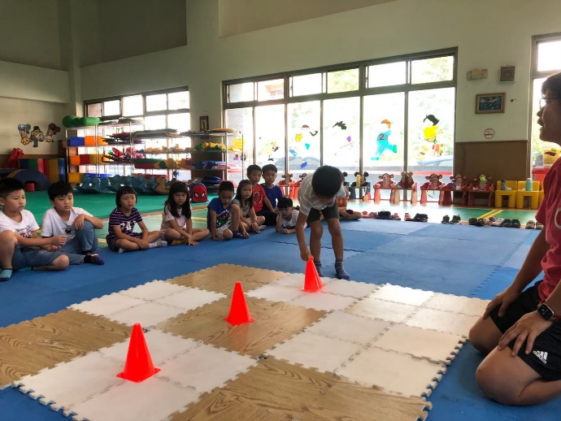
協調性訓練 |  | 培養空間概念

4.活動相關附件(活動簡章、摘要議程或流程字)
已附

